年 月 日
海 外 渡 航 届
下記の日程で海外渡航をしますので、届出いたします。 提出先：大学院学務係
渡航者氏名 |  | 学生証番号
指導教員名
渡航期間 | 年 月 日～ 年 月 日
渡航先の国・  都市名 | 1.国（ ）都市（ ）  2.国（ ）都市（ ）  3.国（ ）都市（ ）  *４カ国以上渡航する場合は備考欄にご記入下さい
滞在機関名
（私事渡航の場合は
記入不要）
滞在機関住所
（私事渡航の場合は
記入不要）
渡航先での  連絡方法 | 携帯電話番号：  メールアドレス：  宿泊先名：  宿泊先電話番号：
緊急時の対応方法
緊急時の連絡先（国内） | 本人との関係 （ ）
外務省海外渡航サービスへの登録（必須） | □にチェックしてください。  □ たびレジ（３ヶ月未満の渡航）に登録しました。  □ ORR net(３ヶ月以上の渡航)に、登録する予定です＊。  「たびレジ」または「ORR net」のどちらかに必ず登録してください。  ORR netは渡航後、住所を定めてからでないと登録できません。  登録URL ： https://www.ezairyu.mofa.go.jp/
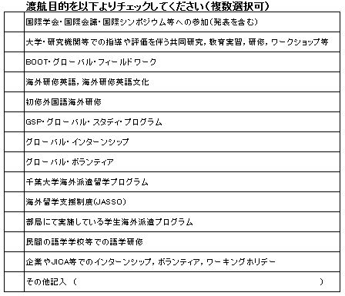
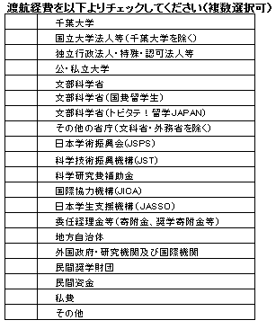
千葉大学が契約している派遣留学生危機管理サービス（OSSMA等）と海外旅行保険へ加入してください。詳細は、以下をご参照ください。
https://www.ryugaku.chiba-u.jp/others/crisis.html

